**«Как цыпленок потерялся»**

Составление рассказа на тему «Как цыпленок заблудился»

Учить самостоятельно продолжать и завершать рассказ, начатый воспитателем.

Формировать умение составлять из данного предложения новое путем последовательной замены слов.

**Задачи.**Учить детей четко артикулировать звуки ***с, ц,*** различать их на слух, выделять при произношении. Развивать речевое внимание, речевой слух, артикуляционный аппарат детей. Учить пересказывать небольшие тексты. Активизировать глаголы. Побуждать использовать в рассуждениях сложноподчиненные предложения. Закреплять обобщающие наименования «животные», «птицы». Учить произвольно строить предложения разной грамматической конструкции. Побуждать вступать в диалог со сверстниками.

Мы узнали много разных звуков. Звуки прячутся в словах. Будем отыскивать звуки  **с** и **ц**. Сначала поиграем. Если услышите звук ***ц,*** хлопните в ладоши. Если услышите звук **с**, поднесите палец к губам, вот так (показ: «тихо»).

Произносим вместе: ***с, с,****ц*, ***с,****ц, ц, ц,****с;*** мотоцикл, цапля, сосульки, снежинка. колос, яйцо, подснежник, ласточка.

Предложите детям отыскивать предметы, в названиях   которых слышатся звуки ***с*** и ***ц.***

 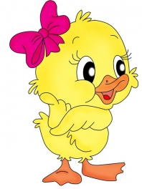

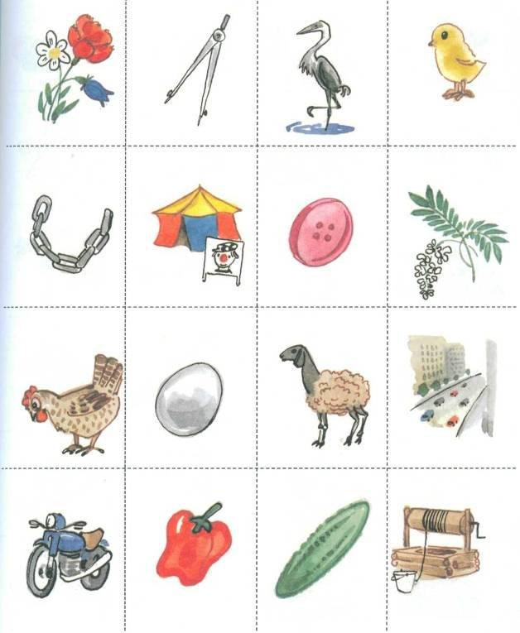

Вот здесь, где собака, соберите предметы со звуком **с**, а здесь, где цыпленок — со звуком ***ц.***

Затем предлагает описывать разные игрушки и предметы и загадывать о них загадки:

У нас на столе разные игрушки и предметы. Мы их будем описывать. Загадывать о них загадки. Надо сказать, какой предмет, из чего он, что с ним можно делать. А мы все будем отгадывать, называть предмет. Например: это игрушка, это вид транспорта, у него есть руль, колеса.сиденье. Это... (мотоцикл).

У меня в корзине что-то есть. Давайте посмотрим. Угадай на ощупь какой-нибудь предмет. Назови его и покажи.

Как одним словом можно назвать цыпленка, курицу, котенка, козленка и собаку? Это... (животные).

Почему таких разных и непохожих живых существ называют одним словом «животные»? Что между ними общего? (Рассуждения детей.)

Животные нуждаются в пище, воде, воздухе. Они умеют передвигаться: ходить, бегать, летать. А что еще умеют делать животные? (Свободные высказывания детей.)

Как одним словом можно назвать курицу и цыпленка?

Это... (птицы). Почему вы думаете, что это птицы? (Рассуждения детей.)

У птиц есть крылья, клюв, перья. Птицы несут яйца. Из яиц вылупляются птенцы. Птицы умеют летать. Но есть такие птицы, которые летать не умеют. Вы знаете таких птиц? (Свободные высказывания детей.) Не умеют летать куры, домашние утки и гуси, пингвины и страусы.

Послушайте, какая история произошла с животными.

Однажды цыпленок заблудился. Долго шел он, устал и сел под кустик. А мимо пробегал котенок.

-Котенок, котенок, ты видел мою маму? — спрашивает цыпленок.

-Нет, не видел. — Давай я ее позову: «Мяу-мяу».

Но курица была далеко и не слыхала тоненького голосочка котенка.

Пошел цыпленок дальше и встретил козленка.

-Козленок, козленок, ты не видел мою маму курицу? — спрашивает цыпленок.

-Нет, не видел, — говорит козленок. — Давай я ее позову: «Ме-ме- ме». — Но и его не услыхала курица.

Пошел цыпленок дальше и увидел большую собаку.

-Собака, собака, ты не видела мою маму? — жалобно говорит цыпленок.

Не видела, но я ее сейчас позову: «Ав-ав-ав». — Услыхала курица громкий голос собаки, поняла, что это ее зовут, прибежала и закудахтала, обрадовалась, что нашелся ее сыночек.

Расскажи эту сказку сейчас ты?

Можно, нарисовать с детьми эту сказку, рисунки или книжку раскраску, можно присылать на ват сап.

*Цыпленок читать*

Жил на свете цыплёнок. Он был маленький. Вот такой:

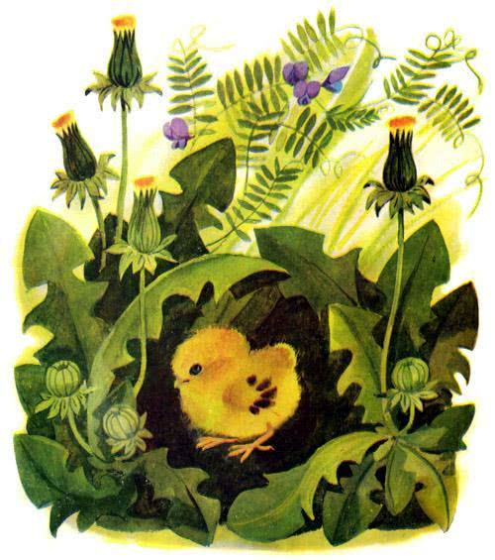

Но он думал, что он очень большой, и важно задирал голову. Вот так:

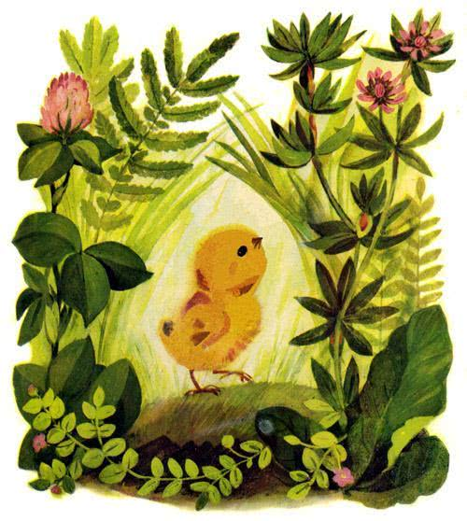

И была у него мама. Мама его очень любила. Мама была вот такая:

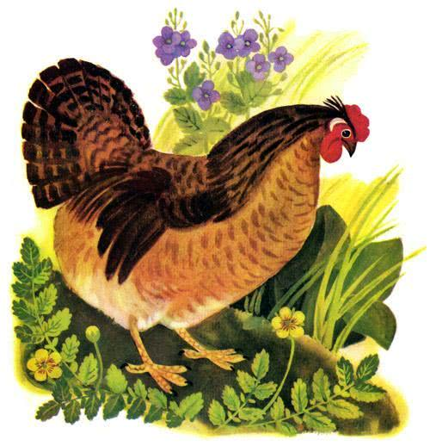

Мама кормила его червяками. И были эти червяки вот такие:

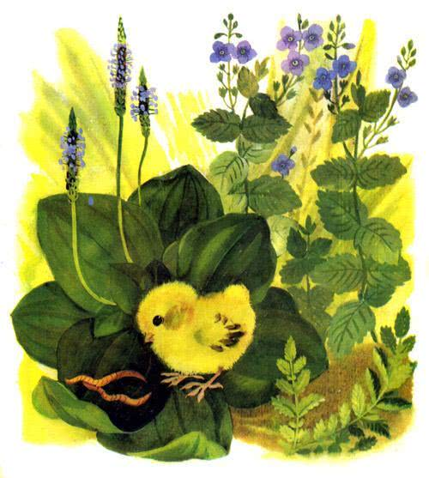

Как-то раз налетел на маму Чёрный Кот и погнал её прочь со двора. И был Чёрный Кот вот такой:

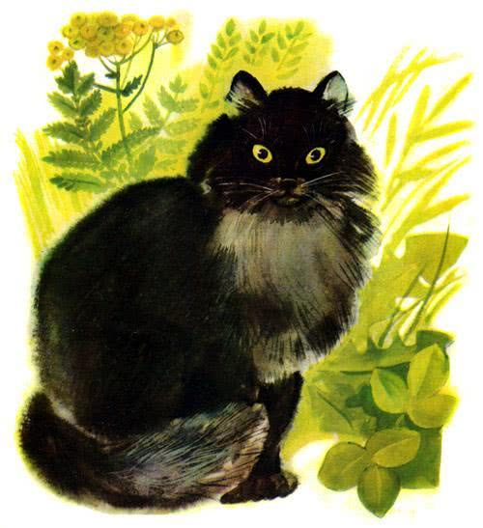

Цыплёнок остался у забора один. Вдруг он видит: взлетел на забор красивый большой петух, вытянул шею вот так:

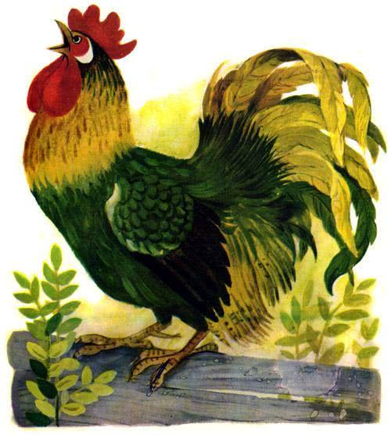

И во всё горло закричал: кукареку! И важно посмотрел по сторонам: «Я ли не удалец? Я ли не молодец?»  
Цыплёнку это очень понравилось. Он тоже вытянул шею. Вот так:

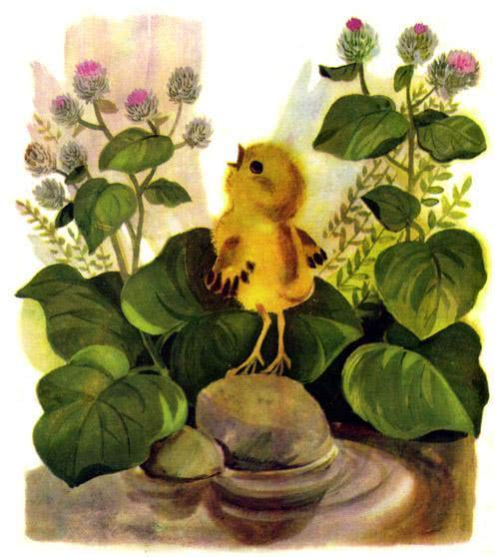

И что было силы запищал: «Пи-пи-пи-пи! Я тоже удалец! Я тоже молодец!» Но споткнулся и шлёпнулся в лужу. Вот так:

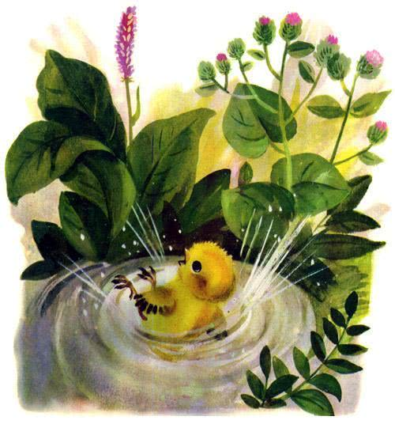

В луже сидела лягушка. Она увидела его и засмеялась: «Ха-ха-ха! Ха-ха-ха! Далеко тебе до петуха!» А была лягушка вот такая:

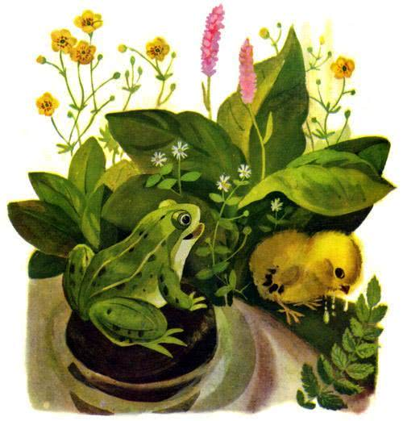

Тут к цыплёнку подбежала мама. Она пожалела и приласкала его. Вот так:

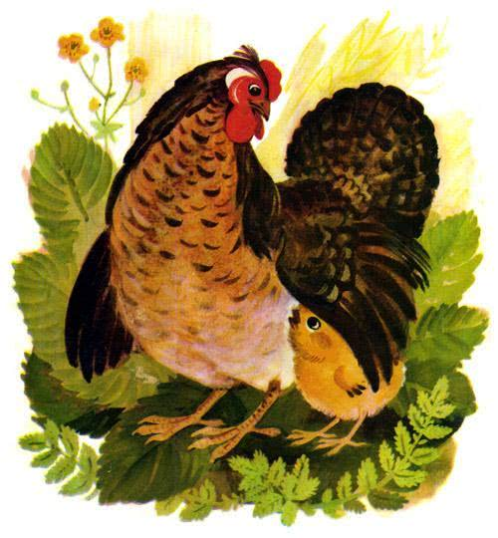

**Занятие №5**

**Тема: СОСТАВЛЕНИЕ ПРЕДЛОЖЕНИЙ ПО «ЖИВОЙ МОДЕЛИ». МНОГОЗНАЧНОСТЬ СЛОВ**

**Задачи:**

закрепить знания о предложении, упражнять в умении находить короткие предложения в знакомом тексте;

     познакомить детей с составлением предложения по «живой модели»;

     дать знание о многозначности слов;

     воспитывать речевое внимание;

     развивать творческое воображение детей.

**Пособия:** настольный театр «Курочка Ряба», мишка (мягкая игрушка), карточки, цветные карандаши.

**Ход занятия**

1. **Настольный театр «Курочка Ряба».**

Воспитатель предлагает детям посмотреть настольный театр «Курочка Ряба», внимательно слушая текст.

1. **Работа с текстом сказки.**
2. Нахождение в тексте коротких предложений из 2 и 3 слов.
3. Графическая запись этих предложений на доске (в тетрадях).

1. **Составление предложений по «живой модели».**

Воспитатель показывает детям игрушечного мишку и предлагает сказать им, какой он. Дети подбирают определения *(косолапый, плюшевый).*

Педагог выбирает, кто из детей будет словом *«мишка»,* кто -*«косолапый».* Дети моделируют предложения:

* «Косолапый мишка»;
* «Мишка косолапый».

Потом добавляется действие «сидит» или «лежит».

*Моделирование предложений:*

* «Мишка косолапый сидит»;
* «Косолапый мишка сидит»;
* «Сидит косолапый мишка».

**Физкультминутка «Буратино»**

Буратино потянулся,

Раз нагнулся,

Два нагнулся.

Руки в стороны развел,

Ключик, видно, не нашел.

Чтобы ключик нам достать,

Надо на носочки встать.

1. **Беседа о словах и об их значениях.**

Воспитатель рассказывает детям о том, что вокруг очень много различных предметов (вещей) и каждому дано название, выраженное определенным словом. Но есть слова в нашем языке, которые называют несколько предметов.

Чтение стихотворения Лукича «Ключ»:

Много разных есть ключей:

Ключ - родник среди камней,

Ключ скрипичный, завитой,

     И обычный ключ дверной.

 Вопрос детям: - Скажите, какие бывают ключи?

Вывод: одно слово «ключ» обозначает много разных предметов, имеет много значений. Это слово многозначное.

1. **Массаж для пальчиков**

Раз, два, три, четыре, пять.

Вышли пальцы погулять.

Этот пальчик самый сильный,

Самый толстый и большой.

Этот пальчик для того...

Чтоб показывать его.

Этот пальчик самый длинный...

И стоит он в середине.

Этот пальчик безымянный...

Он избалованный самый.

А мизинчик, хоть и мал...

Очень ловок и удал!

1. **Работа в тетрадях: игровое упражнение «Волшебные картинки».**

*Условия игры-упражнения:* дети получают карточки (или разлиновка в тетради), в каждом квадрате изображена какая-то деталь.

*Правила игры-упражнения:* надо дорисовать картинку и раскрасить.

|  |  |
| --- | --- |
|  |  |
|  |  |
|  |  |

1. **Итоговая беседа с детьми по содержанию занятия.**